中文标题（简短鲜明，少于20字，尽量不使用外文缩写词，二号黑体，标题）
作者¹， 作者²， 作者³， 作者^{1*}
（注意：通信联系人右上标*，如第一作者为研究生，通信联系人为导师则省略*）

（1中国科学院武汉物理与数学研究所波谱与原子分子物理国家重点实验室，湖北 武汉 430071；
2中国科学院冷原子物理中心，湖北 武汉 430071；
3中国科学院大学，北京 100049）
（单位写全称，详细到二级单位，小五宋体，正文）

摘要： 中文摘要（摘要内容。摘要以提供论文的内容梗概为目的，不加评论和补充解释，简明、确切地论述研究目的、原理和结论，具有相对独立性。摘要应重点包括4个要素，即研究目的、方法、结果和结论。在这4个要素中，后2个是最重要的。在执行上述原则时，在有些情况下，摘要可包括研究工作的主要对象和范围，以及具有情报价值的其他重要的信息。不应有引言中出现的内容，也不要对论文内容作诠释和评论，不得简单重复题名、引言、结论中已有的信息；不用非公知公用的符号和术语，不用引文，除非该论文证实或否定了他人已发表的论文；缩略语、略称、代号，除了相邻专业的读者也能清楚理解的以外，在首次出现时必须加以说明；不用图、表、公式、化学结构。中文摘要以300字左右为宜。小五宋体，正文)
关键词： 关键词1；关键词2；关键词3；关键词4 (4～6个，第一关键词与第一OCIS码对应。小五宋体，正文）
中图分类号：O431.2 文献标识码 A
（中图分类号查看网址http://www.ztflh.com/）
Title in English(与中文题目含义一致，尽量不用缩写，三号黑体)
Author¹, Author², Author³, Author^{1*}（五号）
（1 State Key Laboratory of Magnetic Resonance and Atomic and Molecular Physics, Wuhan Institute of Physics and Mathematics, Chinese Academy of Sciences, Wuhan 430071, China;
2 Center for Cold Atom Physics, Chinese Academy of Sciences, Wuhan 430071, China;
3 University of Chinese Academy of Sciences, Beijing 100049, China）（小五号）
Abstract Content of abstract(英文摘要要求句型简单、语句顺畅、意义完整，且与中文摘要对应。小五号)
Key words： keyword1; keyword2; keyword3; keyword4(中、英文关键词一一对应，不使用缩写，首字母小写。小五号)
1 引 言（四号宋体，标题）（正文文字五号宋体，1.5倍行间距，通栏）
基于光与原子相互作用的电磁诱导透明(EIT)技术是实现光速减慢和光存储的关键技术^{[1，2]},在光信息的传播和存储方面有广阔的应用前景^{[3～5]}。EIT是一种基本的量子相干效应^{[6]}, Λ型的三能级模型由两个禁戒跃迁的基态和一个共同激发态组成。在强耦合光的作用下,基态原子吸收探测光子向激发态跃迁时,两个量子跃迁通道相消干涉,原子被囚禁在不与激发态发生相互作用的暗态上^{[7]}, 所以体系不吸收探测光子,探测光可以透明地穿过原子介质。利用该效应,在双光子共振条件下探测光呈现强色散高透射的特性,能实现光速的减慢。[引言的写作直接影响到读者对文章进一步了解的兴趣，建议包括以下内容：（1）本研究领域背景的综述；（2）其他学者已有研究成果的详细描述；（3）陈述为什么需要进行更多的或进一步的研究；（4）阐述作者本项研究的目的；（5）简述本文开展的研究工作；（6）本项研究结果的意义（可选项）。此外，引言切忌与摘要、结论重复；尽量不出现图、表以及公式；文字描述客观，不出现“首次”等主观性强的词。]
2 实验方案与装置
2.1 二级标题（五号黑体，标题）
对于三脉冲序列构型的原子干涉陀螺仪，由旋转引起的相移为
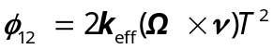, (1)
式中是原子的速度， 是双光子波矢量，T为脉冲间隔时间。
（注意：1公式必须用Mathtype编辑，不接受图片格式的公式。2变量通常要求用一个字母表示，可以有上下标，多个字母不能做一个变量，如信噪比SNR在作为变量时需改为R_{SN}。3同一字母不能代表不同物理意义，所有变量在文中第一次出现时应给出物理意义。4变量及自定义函数用斜体，矩阵和矢量用黑斜体，非变量及特殊函数（如三角函数、贝塞尔函数、π、积分号d、最大值最小值函数等）用正体。此规则同样适用于下标）；5 所有数值与单位间均加一个空格，单位用正体，且务必使用国际标准单位。

2.2 二级标题
*******如图2所示。
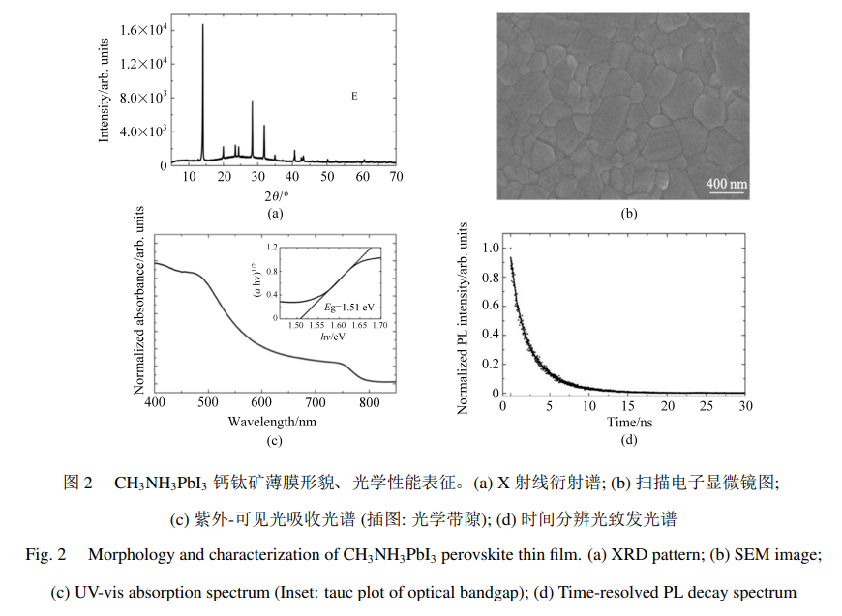
1图片要清晰，曲线图或流程图用Origin、Matlab等专业作图软件制作。要求分辨率达到 600 dpi。
2图题需要同时提供中英文，图中文字全部改成英文。图片的宽度通栏不超过16cm，高度一般不超过5 cm，坐标图刻度标值线在内侧。
3图的字号：框外统一用Times New Roman的8号字体，框内字体如果是通排单图，建议和框外字体大小一致，如果是组图建议框内字体为Times New Roman的6～8号，注意横纵坐标标目的写法，如，注意图表中组合单位写法，如
4另请注意文字不要压住图线。所有图形（包括流程图）中英文单词首字母均小写（专有名词除外），另请注意字母文字不要压住图线。
5引用图片请务必保证清晰。
（关于图的具体要求，请详见“《量子电子学报》对图片的要求”）

3 实验结果与讨论
。。。如表1所示。
Table 1 Table title in English
（表用三线格式，在正文说明文字之后插入，表中文字全部改成英文。表题请同时提供中英文，小五号宋体。）
4 结 论
（在研究结果与讨论的基础上总结出本研究得到的重要论点，建议可包括以下内容：（1）解释结果；（2）将结果与之前提出的研究目的或假设相联系，阐明结果的重要性；（3）将结果与其他已有研究工作进行比较；（4）尽可能得出一个很清晰的结论，对每一个结论需要总结证据。同时也可以指出本工作的不足和将要开展工作的展望。务必不能简单重复摘要和引言。）

参考文献（五号黑体，推荐用EndNote规范文献格式）
参考文献格式
期刊：
中文期刊
- Jing Xu, Hou Zaihong, Qin Laian, et al. Measurement of whole layer atmospheric coherence length by observing stars in daytime [J]. Infrared and Laser Engineering, 2011, 40(7): 1352-1355(in Chinese).
靖 旭，侯再红，秦来安，等. 白天观测恒星测量整层大气相干长度 [J]. 红外与激光工程，2011，40(7): 1352-1355.
英文期刊
- Yu T Z, Yang Y X, Liu J G, et al. Design and evaluation of a unipolar aerosol particle charger with built-in electrostatic precipitator [J]. Instrumentation Science & Technology, 2018, 46(3): 326-347.
专著：
- Rao Ruizhong. Light Propagation in the Atmospheric Turbulence [M]. Hefei: Anhui Science and Technology Press, 2005，(给出参考的页码范围)(in Chinese).
饶瑞中. 光在湍流大气中的传播 [M]. 合肥：安徽科学技术出版社，2005，(给出参考的页码范围).
译著：
- Born M, Wolf E. Principles of Optics [M]. Yang Jiasun, Transl. Beijing: Science Press, 1978: 182-190(in Chinese).
玻恩，沃尔夫. 光学原理 [M]. 杨葭孙, 译. 北京：科学出版社, 1978: 182-190.
学位论文：
- Wang Fu. Analysis of Aerosol-Cloud Interaction Observed from Spaceborne sensors over Eastern China [D]. Chengdu: Doctorial Dissertation of University of Electronic Science and Technology of China, 2015(in Chinese).
王富. 中国东部地区气溶胶-云相互作用卫星遥感建模研究 [D]. 成都：电子科技大学博士论文, 2015.
技术标准：
- National Standardization Technical Committee. Quantities and units: GB3100-3102—93 [S]. Beijing: China Standard Press, 1994.
专利：
- 刘加林. 多功能一次性压舌板：CN92214985.2 [P]. 1993-04-14.

创新点说明（为利于稿件审阅，请详细说明本文与国内外特别是国外近3年已发表的研究成果（包括本课题组已发表的研究论文）相比，具有哪些重大创新？必须指出哪些内容是作者首次在国内外公开发表过的原创成果？）

